
МИНОБРНАУКИ РОССИИ
федеральное государственное бюджетное образовательное учреждение высшего образования
«Национальный исследовательский университет «МЭИ»

Институт ИВТИ
Кафедра

Занятие № 2
Построение частотных характеристик линейных
непрерывных систем автоматического управления

Вариант 1
Выполнили
Огарков И.А.
Турханов А.К.
Грудинин Е.К.
Студенты группы А-03-23
Проверил
Гребенщиков Н.И.

Оценка
__________

Москва, 2025

Подготовка к работе
По варианту 1 выбираем передаточную функцию тип А.
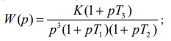
По варианту берем исходные данные:
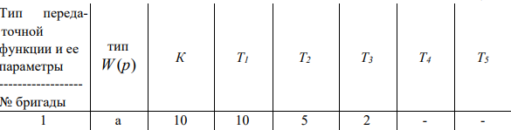Сопрягающие частоты это 1/T. У нас будут ω1=0.1, ω2=0.2, ω3=0.5.
Формула модуля: 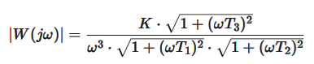

Формула ЛАЧХ:
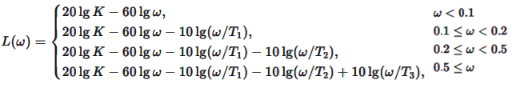
ω (рад/с) | L(ω), дБ | Наклон, дБ/сек
0.01 | 140.00 | -60
0.1 | 120.00 | -80
0.2 | 123.88 | -100
0.5 | 72.04 | -80
1 | 47.96 | -80
10 | -32.04 | -80

График ЛАЧХ.
